ОТЧЕТ О ДЕЯТЕЛЬНОСТИ В 2021 ГОДУ
Команда АНО «Виктория» осуществляет свою деятельность с 3 ноября 2020 года. За этот небольшой период руководитель организации определила основные направления устойчивого развития:
- повышение уровня социальных компетенций специалистов и волонтеров;
- расширение партнерского взаимодействия;
- информирование обо всех направлениях деятельности;
- развитие добрососедства и взаимопомощи;
- социальная поддержка семей, воспитывающих детей с ограниченными возможностями здоровья.
Повышение уровня социальных компетенций специалистов и волонтеров:
- участие в партнерском проекте «Школы НКО»;
- разработка проектов и оформление заявок на международную премию «Мы вместе»;
- прохождение вебинаров, курсов, консультирования в первой заявочной кампании «Фонда президентских грантов»;
- прохождение онлайн курсов: «Основы волонтерства для начинающих», «Продвижение социальных инициатив», «Серебряное» волонтерство: ключевые аспекты развития» на портале Добро.ру.
- участие в 2-х дневном семинаре «Информационная открытость некоммерческих организаций. Взаимодействие некоммерческих организаций со средствами массовой информации».

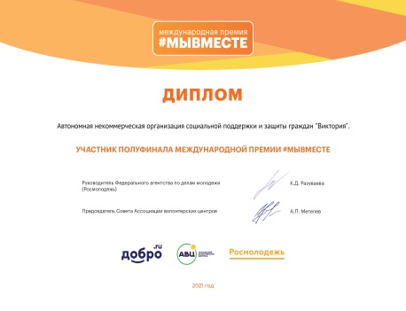 | 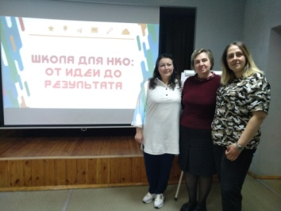 | 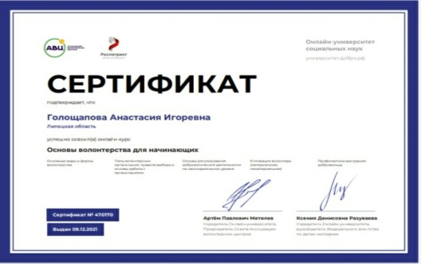

Расширение партнерского взаимодействия:
- участие в партнерском проекте - «Завтрак НКО»;
- заключены Соглашения о сотрудничестве со следующими организациями:
- ЖЭУ-1;
- ЖЭУ-12;
- ООО УК «Четыре сезона»;
- «Развитие социального предпринимательства Липецкой области»;
- Фитнес-клуб «RedFit»;
- Центр развития творчества «Левобережный»;
- АНО «Агентство социальных технологий»;
- АНО «Со-общество»;
- Липецкое региональное Всероссийское общество гемофилии;
- Советское районное отделение ЛООО ВОИ;
- РИА «Липецк»;
- АНО Центр «Максимум»;
- Детский сад №22;
- Общероссийский народный фронт «За Россию» по Липецкой области;
- Региональная общественная организация липецкой области «Помощь больным муковисцидозом»;
- Центр социальных инициатив «Маяк».
- Членство во Всероссийском союзе пациентов;
- Участник заседания Экспертного совета при Уполномоченном по правам ребенка в Липецкой области;
- Участие во II Общероссийской конференции «В будущее без границ»
- Волонтер написала картину в музей Конно-Спортивного комплекса в Новополье.

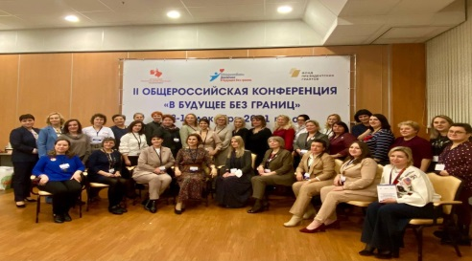 | 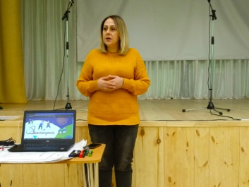 | 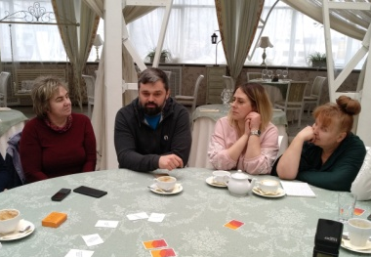

Информирование обо всех направлениях деятельности
осуществляется:
- на страницах в вк https://vk.com/anoviktoria, https://vk.com/club201967965
- на сайте https://anoviktoria.ru/, за время работы сайта было создано 130 публикаций;
- в 3-х радиоэфирах;
- публикации в областной газете «Липецкие известия»;
- на телевидении ВГТРК ГТРК «Россия Липецк»

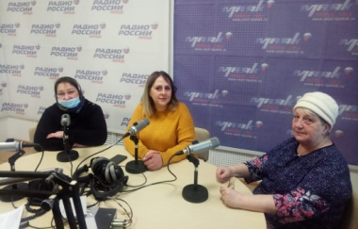 | 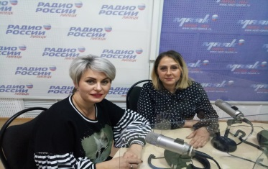 | 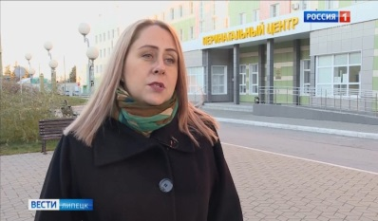 | 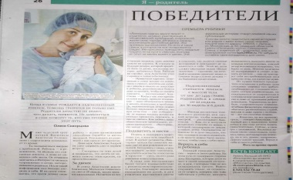

Развитие добрососедства и взаимопомощи
- Команда АНО «Виктория» участвовала в конкурсе «Забота рядом.» и получила поддержку Благотворительного фонда «Хорошие истории» для реализации проекта «А из нашего окна…» направленного на взаимопомощь, развитие добрососедства и заботе о соседях элегантного возраста. Сумма целевого благотворительного пожертвования составила 45 947,30 руб.
В рамках реализации проекта во дворах партнера УК «Четыре сезона» организовала для женщин элегантного возраста, проживающих на улице Циолковского города Липецк:
* 8 занятий с палками для скандинавской ходьбы;
* 8 занятий дыхательной гимнастики на свежем воздухе;
* общую встречу с психологом, которую посетили 5 женщин;
* праздник «Масленичные гулянья» на территории партнера «Липецкого музея народного и декоративно-прикладного искусства» для не менее 25 женщин;
* участие 25 дам, элегантного возраста в фотосессии «Красота серебряного возраста»;
* творческий мастер-класс по рисованию, в котором приняли участие 6 женщин.
* создан и размещен в сети интернет видеоролик о проекте при поддержке партнеров РИА «Липецк» и АНО Центр «Максимум»

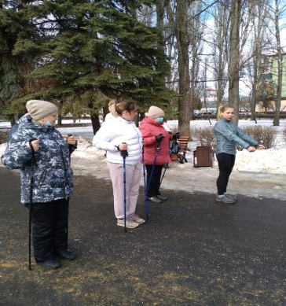 | 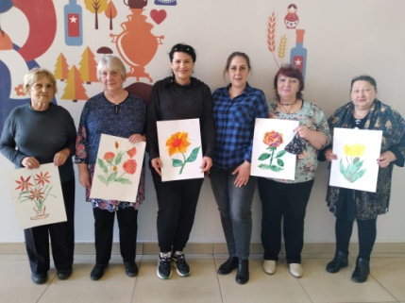 | 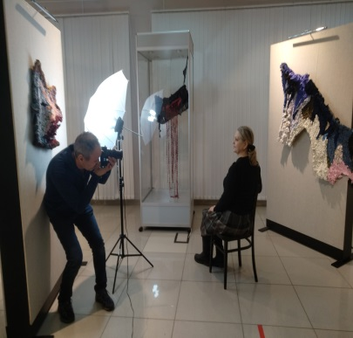

Ценность действий команды АНО «Виктория» в помощи участницам завязать тоненькие нити дружбы и расширения общения.
- Несмотря на завершение проекта руководитель «Виктории» продолжила развитие дружеских отношений и партнерство с участницами, находя поиск ресурсов у партнерских организаций. Например: 5 дам элегантного возраста получили возможность участия в экскурсии «Петр I на Липецком курорте», которая прошла в Нижнем парке города Липецк.

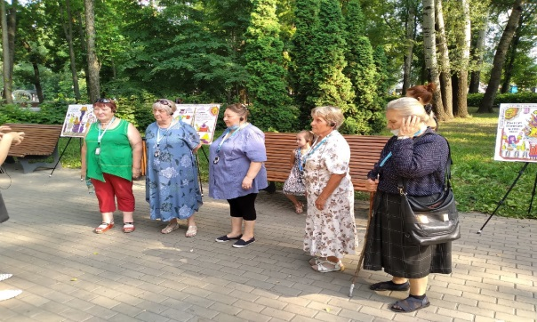 | 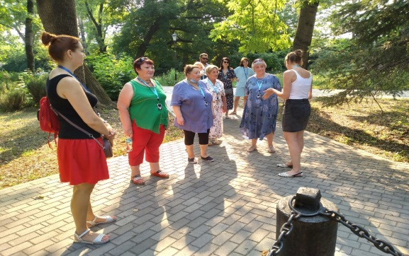
- В конце мая команда АНО «Виктория» при поддержке партнеров УК «Четыре сезона» и Детского волонтерского движения «Соловушка» провели добрососедский праздник «День соседей» в городе Липецк на улице Космонавтов в домах 18 и 20.
25 соседей, всех возрастов, приняли участие в общедворовом празднике, где команда, партнеры и волонтеры АНО «Виктория» организовали детские игры, конкурсы для взрослых, фотозону и чаепитие.

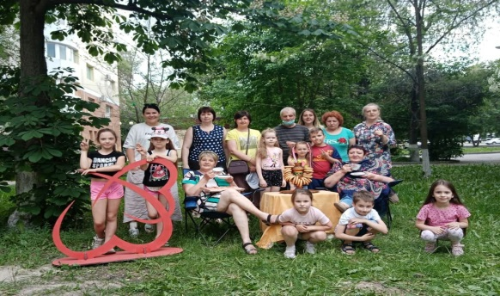 | 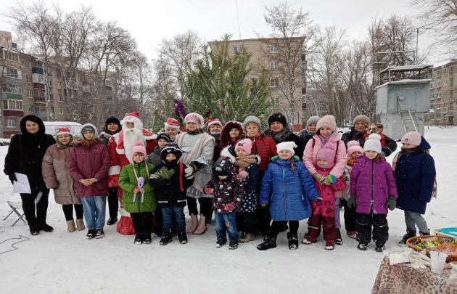
- АНО «Виктория» при поддержке постоянных партнеров УК «Четыре сезона» и Детского волонтерского движения «Соловушка» провели в канун Нового года добрососедский праздник «Вместе встретим Новый год».
Праздник во дворе дома 5/2 по улице Циолковского объединил 20 жителей ближайших домов в общий, подарив восторг и новогоднее настроение, как взрослым, так и детям.
- Руководитель АНО «Виктория» проявила себя в роли волонтера-куратора, объединяя женщин для участия в проектах партнерской организации АНО «Со-общество», направленных на заботу о пожилых людях. Группа посетила праздник «Дорогие люди» в Нижнем парке города Липецк, где получила пример яркого досуга с посильной нагрузкой (крокет, мастер-класс, танцы). Совместные действия с другими пожилыми липчанами и партнерство с АНО «Со-общество» привели 4 дам элегантного возраста к осознанному участию в волонтерских действиях. Дамы стали серебряными волонтерами и вяжут носочки в «Липецкий перинатальный центр» для недоношенных деток.

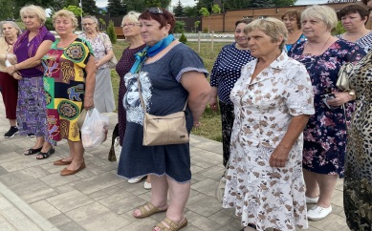 | 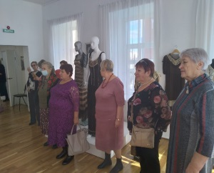 | 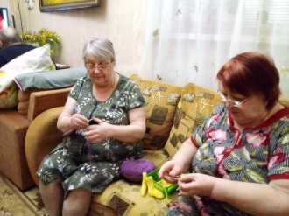

- Команда АНО «Виктория» вместе с серебряными волонтерами приняли участие в конкурсе социального видео «Дорогие люди». Видеоролик «С заботой о дорогих людях» одержал победу.

Социальная поддержка семей, воспитывающих детей с ограниченными возможностями здоровья

Всероссийский проект ПРО_НЕЁ в городе Липецк.
С марта 2021 года АНО «Виктория» стала региональным оператором проекта ПРО_НЕЁ.
Проект объединил 50 мам, воспитывающих детей с особенностями развития здоровья в сообщество взаимопомощи, а также для наполнения жизни мам новыми яркими эмоциями. Создана группа для мам в вотсапе. Команда «Виктории» активно взаимодействует с Общероссийским народным фронтом «За Россию» в городе Липецк.
За время реализации проекта, команда организовала:
- уходовые процедуры для 5 мам;
- занятие по рисованию, в котором участвовали 4 мамы;
- профессиональную фотосессию «Я-Женщина! А значит-Я красива» для 3 мам;
- поход в театр; кафе;
- передачу витаминов «Магний» для не менее 35 мам.
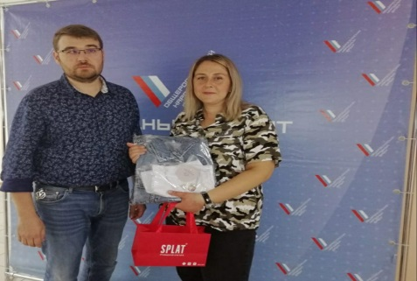 | 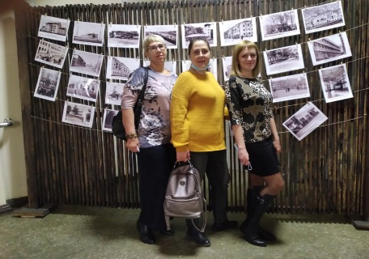 | 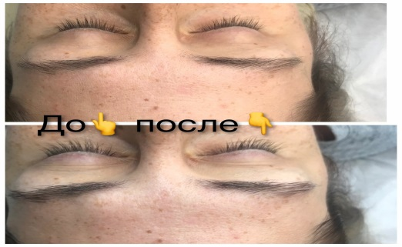
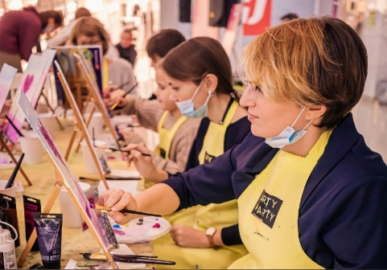 | 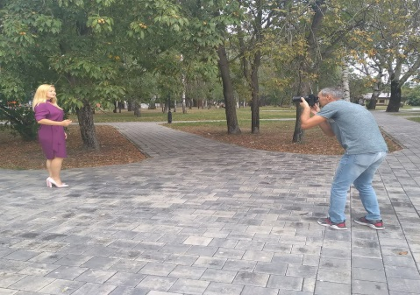 | 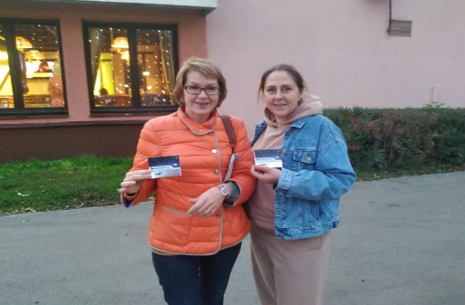

Команда АНО «Виктория» с 2020 года взаимодействует с Липецким перинатальным центром. Деятельность «Виктории»-сопровождение и поддержка семей, где родились недоношенные дети.
Более 20 семей, где родились недоношенные дети объединены в сообщество взаимопомощи. Создан чат в вотсап.
Команда активно общается с врачами, которые работают детскими неонатологами, поздравляет их с праздниками и днями рождения.
4 серебряных волонтера вяжут маленькие носочки для недоношенных, так как они плохо держат тепло и такие носочки им крайне необходимы.
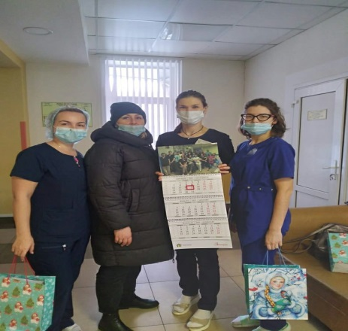 | 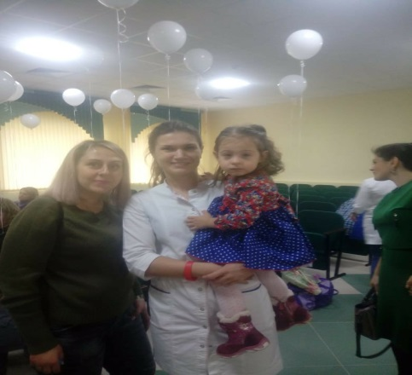 | 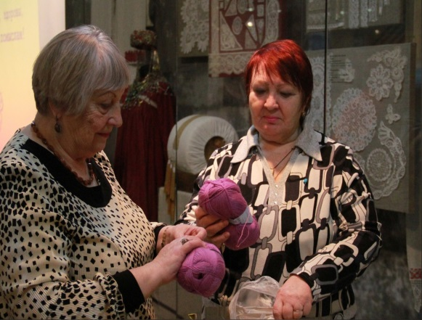

Команда «Виктории» вместе с семьями, где воспитываются недоношенные дети приняли участие в проекте «Перезагрузка» наших партнеров Центра социальных инициатив «Маяк».
За месяц мамы поучавствовали:
- в занятиях по аэробике;
- в мастер-классе по выжиганию;
- в творческом мастер-классе.
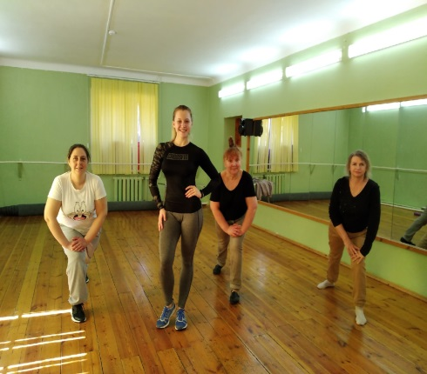 | 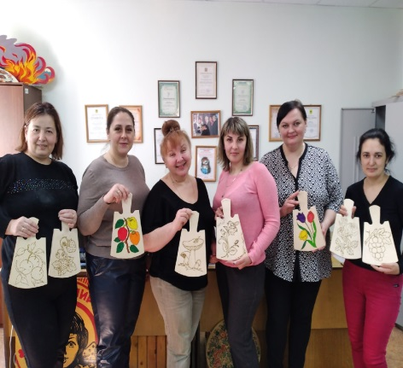 | 